一、需求目的：1、热达标；2、故障少
二、细化需求，怎么评估样品：1、设计方面；2、测试方面
三、具体到芯片设计有哪些需要关注：
1、顶层设计
2、仿真
3、热设计及功耗
4、资源利用、速率与工艺
5、覆盖率要求
6、
四、具体到测试有哪些需要关注：
1、可测试性设计
2、常规测试：晶圆级、芯片级
3、可靠性测试
4、故障与测试关系
5、

测试有效性保证；
设计保证？测试保证？筛选？可靠性？
设计指标？来源工艺水平，模块水平，覆盖率

晶圆测试：接触测试、功耗测试、输入漏电测试、输出电平测试、全面的功能测试、全面的动态参数测试、 模拟信号参数测试。
晶圆的工艺参数监测dice，

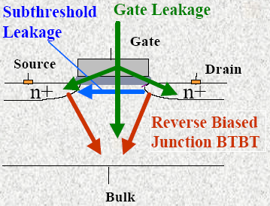
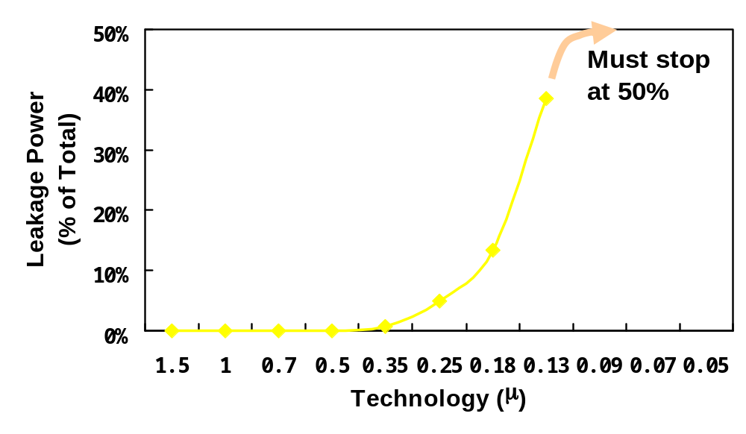
芯片测试：ATE测试项目来源，边界扫描
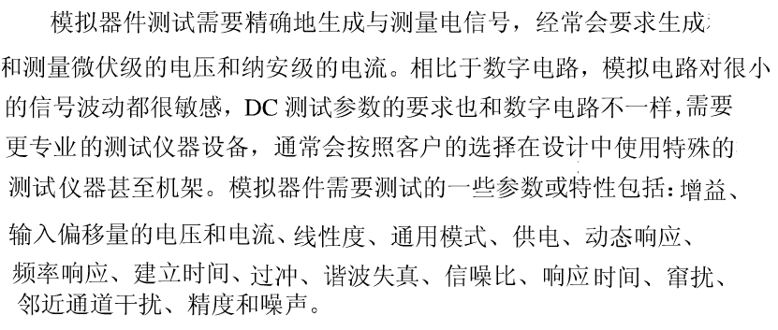
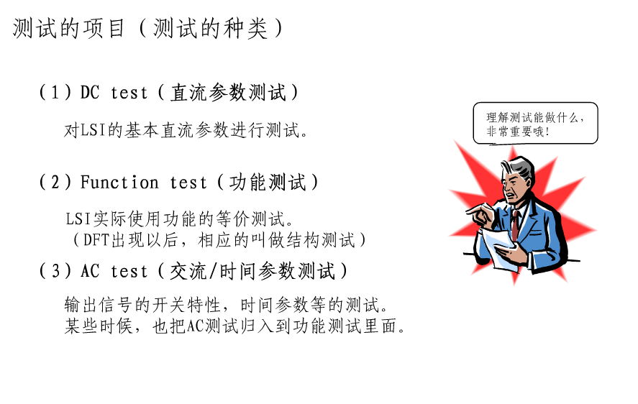
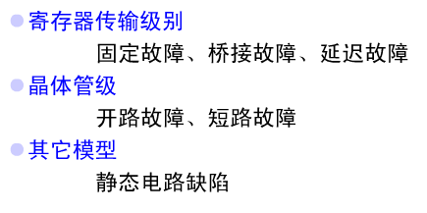

故障种类：
缺陷种类：
针对性测试：

性能功能测试的依据，可测试性设计：扫描路径法scan path、内建自测法BIST-built in self-test

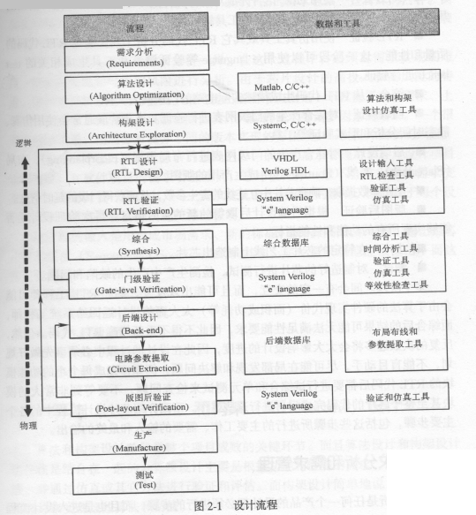

芯片资源、速率、功耗与特征尺寸的关系；
仿真与误差，
- 预研阶段
- 顶层设计阶段
- 模块设计阶段
- 模块实现阶段
- 子系统仿真阶段
- 系统仿真,综合和版面设计前门级仿真阶段
- 后端版面设计
- 测试矢量准备
- 后端仿真
- 生产
- 硅片测试
顶层设计：
- 书写功能需求说明
- 顶层结构必备项
- 分析必选项-需要考虑技术灵活性、资源需求及开发周期
- 完成顶层结构设计说明
- 确定关键的模块（尽早开始）
- 确定需要的第三方IP模块
- 选择开发组成员
- 确定新的开发工具
- 确定开发流程/路线
- 讨论风险
- 预计硅片面积、输入/输出引脚数 开销和功耗

